Province de Hainaut – IETC- Mercure -Enseignement Supérieur Economique de Promotion Sociale

Année 2022-2023

Bachelier en informatique de gestion

Épreuve intégrée

Amici Calcio Futsal Club  
**Application web personnalisée de gestion de club de futsal**

Présenté par Kevin Vanconingsloo

Sous la direction du chargé de cours Mr Mbayo Alain.

Sous la supervision du promoteur Mr Vanconingsloo Jason

# REMERCIEMENTS

Après avoir travaillé vingt ans dans la grande distribution où j’ai débuté comme étudiant et fini comme directeur de magasin, j’avais le sentiment d’avoir fait le tour du métier. J’ai donc décidé en 2019 de reprendre un bachelier en cours du soir. Etant un fan de l’informatique depuis mon plus jeune âge, il était normal que je m’oriente vers un bachelier en informatique de gestion. J’y ai rencontré des personnes qui ont changé ma façon de voir le monde du travail. Je pense tout d’abord à Monsieur Paulis et Monsieur Mbayo qui m’ont inculqué le travail en groupe et la méthode Agile (Scrum). Je pense également à Monsieur Druine qui m’a permis d’aimer le coté network que je détestais auparavant et d’apprendre les base de Microsoft Azure. Je pense aussi à Mr Paimparet et Mr Diana qui m’ont appris les bases du développement PHP et Java. Monsieur Bury et Monsieur Boulafentis qui m’ont appris les bases de l’analyse informatique. Monsieur Bernair et Monsieur El Jasouli m’ont permis d’approfondir mes connaissances de l’analyse informatique. Madame Cirilli qui m’a aidé à obtenir mes attestations de réussite pour mes stages. Merci à Monsieur Delbecque pour son ouverture d’esprit et son aide pour pouvoir terminer notre bachelier malgré le manque de professeur. Je pense à mes camarades de classe qui pour certain(e)s sont devenu(e)s des ami(e)s. Je pense au personnel de l’Ietc, des Aumoniers et de l’école des Arts et Métier de La Louvière. Je pense aussi à mon petit (petit par l’âge, mais pas par la taille) frère Jason Vanconingsloo qui a bien voulu être mon promoteur et à qui je dois pas mal d’aide lors de mon bachelier. Et enfin, je pense à ma femme qui m’a poussé à me lancer dans cette aventure. Sans elle, son amour, son soutient et sa gestion de nos deux enfants quand j’étais en cours, je ne serais pas devant vous a vous présenter une épreuve intégrée.

Merci à tous et toutes.

Merci pour tout.

Kevin.

Table des matières

REMERCIEMENTS 3

1 INTRODUCTION 6

2 Contexte 6

2.1 Introduction 6

2.2 Description du client 6

2.3 La demande initiale 6

2.4 Les produits existants 6

2.5 Conclusion 6

3 Cahier des charges 7

3.1 Introduction 7

3.2 L’élaboration 7

3.2.1 Les interviews 7

3.2.2 Les demandes du client 7

3.2.3 Les propositions au client 8

3.3 Les acteurs 8

3.4 Les fonctionnalités probables dans un développement futur 8

3.5 L’enveloppe budgétaire 9

3.6 Budget prévisionnel 9

3.6.1 L’hébergement 9

3.6.2 Le développement 11

3.6.3 Prevision total 11

3.7 Délais de réalisation 11

3.8 Conclusion 11

4 Analyse 12

4.1 Introduction 12

4.2 Use case 13

4.3 Scenarii 14

4.4 Modèle Conceptuel des Données (MCD) 14

4.5 Modèle relationnel des données 14

4.6 Modèle Logique des Données (MLD) 14

4.7 Diagrammes de classe 14

4.8 Dictionnaire des données 14

4.9 Diagrammes d’activité 14

4.10 Diagrammes de séquence 14

4.11 Choix des outils 14

4.11.1 Choix de la méthode de conception 14

4.11.2 Architecture de l’application 15

4.11.3 Choix d’architecture 16

4.11.4 Front-end 17

4.11.5 Back-end 17

4.11.6 Outils de développement 17

4.11.6.1 Back-end 17

4.11.6.2 Front-end 18

4.11.6.3 Vesionning 18

4.11.6.4 Hébergement 18

4.12 Conclusion 19

5 Réalisation 19

5.1 Introduction 19

5.2 Date du projet 19

5.3 Budget réel 19

5.4 Diagramme de GANT 19

5.5 L’installation et mise en service 19

5.6 Les Tests 19

5.7 La sécurité 19

5.7.1 Connection 19

5.7.2 SQL Injection 19

5.7.3 Brute force authentication 19

5.7.4 Attaque DDoS (Denis de Service) 19

5.8 Les écrans 19

5.8.1 Desktop 19

5.8.2 Mobile (responsive) 19

5.9 Conclusion 19

6 Évaluation du travail 19

6.1 Introduction 19

6.2 Autocritique 19

6.2.1 L’élaboration du cahier des charges 19

6.2.2 La conduite de l’analyse 19

6.2.3 La réalisation 19

6.3 Appréciation(s) du client 19

6.4 Conclusion 19

7 CONCLUSION 19

8 RÉFÉRENCES BIBLIOGRAPHIQUE 19

9 LES ANNEXES 20

# INTRODUCTION

# Contexte

## Introduction

Nous allons voir dans ce chapitre la description du client, la demande initiale du client et les produits utilisés actuellement par le client. Cela nous permettra de comprendre le besoin du client et d’élaborer le contexte qui servira de base à notre projet.

## Description du client

Le client est monsieur Mauro Cavallo. Il est le président d’un club de football en salle évoluant en troisième division provinciale dans le championnat « UFF » à Charleroi. Le club a été créé en 2021. La saison 2021-2022 a été la première saison de ce club où l’équipe terminera championne de la quatrième division provinciale.

Le club est composé d’un président, d’un secrétaire, d’un comptable et de 20 joueurs.

## La demande initiale

## 

Monsieur Cavallo souhaite avoir un site internet pour son club de futsal où il pourra gérer la visibilité de son club ainsi que la gestion de ce même club (gestion des news, présentation des joueurs, convocation des joueurs, statistiques de joueurs…).

## Les produits existants

Actuellement, le client utilise Facebook pour la visibilité de son club, la communication avec les joueurs et les convocations des joueurs. En effet, il crée un sondage par match sur la page Facebook du club où chaque joueur doit répondre « présent », « absent ». En fonction des réponses, Mr Cavallo poste la convocation des joueurs également sur Facebook. À la fin de chaque match, il poste aussi sur Facebook un résumé du match avec les goals et les noms des joueurs ayant marqués lors du match concerné. Il utilise un fichier Excel pour le suivi des statistiques des joueurs par matchs ainsi que leur l’assiduité. Il consulte son compte bancaire tous les jours pour vérifier les paiements des cotisations et des amendes des joueurs.

## Conclusion

Dans ce chapitre, nous avons pu prendre connaissance du client, de sa demande initiale et des produits existants. Nous remarquons que le client souhaiterait un site web d’où il pourra gérer la visibilité de son club ainsi que certaines fonctionnalités de gestion de celui-ci. Nous avons donc notre base pour débuter ce projet.

# Cahier des charges

## Introduction

Maintenant que le contexte du projet est posé, nous allons pouvoir élaborer le cahier des charges. Nous devrons verrons dans ce chapitre l’élaboration du cahier des charges avec les interviews avec le client, les demandes du client ainsi que les propositions au client. Nous verrons également les acteurs de la future application, les fonctionnalités probables dans le futur, l’enveloppe budgétaire du client et la date de réalisation attendue par le client.

## L’élaboration

### Les interviews

Faisant partie du club de Monsieur Cavallo, il était facile pour moi de le contacter et de cerner sa demande. Nous avons discuté quelques heures après un match et nous avons conclus ce qui suivra dans ce chapitre. Monsieur Cavallo aura une vue à chaque évolution du site afin de recevoir son feedback le plus rapidement possible pour que le développement reste au plus près des attentes du client.

### Les demandes du client

Le client souhaiterait avoir un site web public visible de tous afin de promouvoir la publicité de son club de football en salle ainsi que les sponsors du club. Sur ce site, il souhaiterait voir les différents articles/résumés des matches, les sponsors du club.

Il aimerait également via une connexion préalable pouvoir gérer les différentes fonctionnalités suivant :

* Ajouter/modifier/supprimer un article sur le site.
* Ajouter/modifier/supprimer un joueur.
* Ajouter/modifier/supprimer un match.
* Convoquer les joueurs sélectionnés aux matchs.
* Consulter les paiements des cotisations et des amendes des joueurs.
* Pouvoir avoir un suivi des statistiques des joueurs (Buts marqués, passes décisives, assiduités, fautes).
* Ajouter/modifier/supprimer les sponsors affichés sur le site web.
* Pouvoir partager directement le contenu de son site public sur Facebook.

Le client aimerait également que les joueurs puissent :

* Répondre aux convocations.
* Voir les statistiques des matchs.
* Payer leur cotisation/amendes.
* Voter pour le joueur du match.
* Modifier leurs données personnelles.

### Les propositions au client

Après discussion avec le client, je lui propose donc de créer une application web avec différents degrés d’accès :

* L’utilisateur anonyme pourra consulter via les articles postés, l’histoire du club, contacter le staff du club via le bouton « contacter-nous » et pouvoir aider le club à grandir en donnant un feedback en cliquant sur le bouton « Feedback ».
* L’utilisateur connecté en tant que joueur pourra en plus des fonctionnalités précédentes, pourra répondre aux convocations aux matchs, voter pour le joueur du match pour autant qu’il a participé au match concerné, modifier ses données personnelles, voir les statistiques des matches et payer ses cotisations/amandes.
* L’utilisateur connecté en tant que secrétaire pourra en plus des fonctionnalités précédentes créer/modifier/supprimer les matches, créer/modifier/supprimer les convocations des joueurs, créer/modifier/supprimer un article, créer/modifier un joueur, créer un suivi de statistique et publier les articles du site sur la page Facebook.
* L’utilisateur connecté en tant qu’administrateur pourra en plus des fonctionnalités précédentes consulter les paiements des joueurs et supprimer un joueur.

Le client m’enverra une photo du logo du club et les couleurs principales souhaitées pour le site. En ce qui concerne le design, il me laisse carte blanche. Je lui fournirai un « mockup » du design du site afin de recevoir la validation du design.

## Les acteurs

Les acteurs de cette application sont :

* Administrateur : Monsieur Cavallo qui est le président du club.
* Secrétaire : Monsieur Matteo Alessandro qui est le secrétaire du club.
* Joueur : Les 20 joueurs inscrits au club.
* Visiteur : Monsieur et madame tout le monde.

## Les fonctionnalités probables dans un développement futur

Dans le futur, nous pourrions créer une application mobile basé sur la même base de données existante avec des fonctionnalités similaires à l’application web.

Nous pourrions également créer plusieurs menu d’équipe si le club s’agrandi. Chaque équipe aurait la même base de l’application mais avec des données propres à leur équipe. Par exemple l’équipe A ne verrait pas les données exclusives à l’équipe B et vice versa.

## L’enveloppe budgétaire

Dans le cadre de ce TFE, l’enveloppe budgétaire réelle n’est pas d’application. Cependant, en considération le budget prévisionnel et le budget réel pour définir une enveloppe budgétaire fictive pour cet exercice.

## Budget prévisionnel

### L’hébergement

L’hébergement s’est fait via la plateforme Azure. J’ai fourni le plan tarifaire suivant :

Nom de domaine : [www.amici-calcio.be](http://www.amici-calcio.be) via [www.one.com](http://www.one.com) = 2,99€/an

Service Azure : L’estimation a été créée via la calculatrice d’Azure sur <https://azure.microsoft.com/fr-fr/pricing/calculator/>

|  |  |  |  |  |  |  |
| --- | --- | --- | --- | --- | --- | --- |
| **Microsoft Azure Estimate** | | |  |  |  |  |
| **Votre estimation** | | |  |  |  |  |
| **Service category** | **Service type** | **Custom name** | **Region** | **Description** | **Estimated monthly cost** | **Estimated upfront cost** |
| Stockage | Storage Accounts |  | West Europe | Redondance Stockage d’objets blob de bloc, Usage général v2, LRS, Niveau d’accès À chaud, 1 000 Go Capacité - À l'utilisation, 10 x 10 000 opérations d’écriture, 10 x 10 000 opérations de listage et de création de conteneur, 10 x 10 000 opérations de lecture, 100 000 opérations de lecture haute priorité Archive, 1 x 10 000 autres opérations. 1 000 Go Extraction de données, 1 000 Go Extraction de données haute priorité Archive, 1 000 Go Écriture de données | €20,77 | €0,00 |
| Calcul | App Service |  | West Europe | Niveau Basic ; 1 B1 (1 Cœur(s), 1.75 Go de RAM, 10 Go de stockage) x 730 Heures ; Système d’exploitation Windows ; 0 SNI/SSL Connexions ; 0 SSL IP Connexions | €54,85 | €0,00 |
| Bases de données | Azure Database for MySQL |  | West Europe | Déploiement de Serveur unique, Niveau Basic, 1 Gen 5 (1 vCore) x 730 Heures, 5 Go de stockage, 0 - Go de stockage de sauvegarde supplémentaire - Redondance LRS | €29,70 | €0,00 |
| Support |  |  | **Support** | 0 | €0,00 |  |
|  |  |  | **Licensing Program** | **Microsoft Customer Agreement (MCA)** |  |  |
|  |  |  | **Billing Account** |  |  |  |
|  |  |  | **Billing Profile** |  |  |  |
|  |  |  | **Total** | **105,3211441** | **€0,00** |  |
|  |  |  |  |  |  |  |
| **Disclaimer** |  |  |  |  |  |  |
| *All prices shown are in Euro Zone – Euro (€) EUR. This is a summary estimate, not a quote. For up to date pricing information please visit https://azure.microsoft.com/pricing/calculator/* | | | | | | |
| *This estimate was created at 9/2/2022 12:23:10 PM UTC.* | | | | | | |
|  |  |  |  |  |  |  |

### Le développement

Le développement s’est passé en plusieurs phases (comme les sprints dans la méthode SCRUM).

75 jours/homme étaient prévus dans le budget. Monsieur Cavallo a priorisé les fonctionnalités afin de créer les différentes phases de livraison. Chaque phase avait une partie « analyse » et une partie « développement ». Une documentation et une démonstration des fonctionnalités développées lors de la phase ont été fournis au client.

### Prevision total

Dans cette prévision, j’ai compté les coûts de développement et les frais mensuels pour un an (location de serveur, nom de domaine et frais de maintenance de ma part).

|  |  |  |  |
| --- | --- | --- | --- |
| **Dépenses** | **Prix unitaire** | | **Total** |
| 75 jour/homme de développement/analyse | 400€/jour/homme | | 30 000€ |
| Hébergement de l’application et de la base de données sur Azure | 105.32€/mois | | 1263,84 € |
| Nom de domaine | 2.99€/an | | 2,99 € |
| Frais de maintenance | 20€ / mois | | 240 € |
| Coût total | | 31 506,83€ | |

Après la première année, le client devra payer mensuellement les frais liés à l’hébergement et les frais de maintenance au prix du marché à ce moment-là.

## Délais de réalisation

Le projet débutera le 1er novembre 2022 et sera à rendre pour le 25 juin 2023 au plus tard.

## Conclusion

Grâce aux différentes interviews, nous avons pu réaliser notre cahier des charges et définir les besoins de notre client afin de répondre au mieux à ses demandes. Ce cahier des charges a été présenté au client et pourra donc servir de base pour notre projet. Nous verrons dans le prochain chapitre l’analyse de ce projet.

# Analyse

## Introduction

## Use case

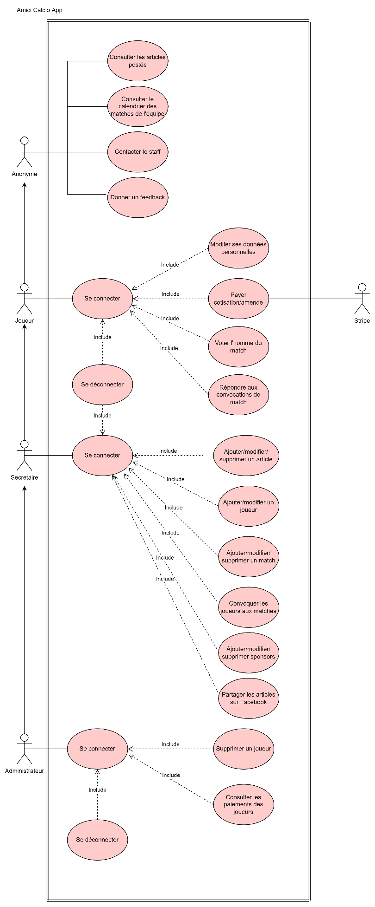

## Scenarii

|  |
| --- |
| * **Consulter la page d’accueil** |
| **Acteurs :** Anonyme |
| **Objectif :** Ilpermettre d’afficher la page d’accueil à l’utilisateur. |
| **Prérequis :** Accéder au site  Le site doit être disponible |
| **Postcondition :** la page d’accueil est affichée à l’utilisateur |
| Nominal : |
| 1. L’utilisateur encode l’url de base ou clique sur le bouton « Accueil » du menu. |
| 1. L’application front-end demande la liste des sponsors et des news à l’application back-end. |
| 1. L’application back-end demande les données à la base de données. |
| 1. La base de données renvoi les données à l’application back-end |
| 1. L’application back-end renvoi les données à l’application front-end |
| 1. La page est affichée à l’utilisateur. |
| Alternatif : |
| Le scénario alternatif débute au point 2 du scénario nominal |
| 2.a) L’application back-end ne répond pas |
| 2.b) La page est affichée à l’utilisateur sans les données et un message d’erreur est affiché. |
| Alternatif 2 : |
| Le scénario alternatif débute au point 3 du scénario nominal |
| 3.a) La base de données ne répond pas |
| 3.b) La page est affichée à l’utilisateur sans les données et un message d’erreur de type 500 est affiché. |

|  |
| --- |
| * **Consulter la page des joueurs de l’équipe** |
| **Acteurs :** Anonyme |
| **Objectif :** Ilpermettre d’afficher la page de présentation des joueurs de l’équipe. |
| **Prérequis :** Accéder au site  Le site doit être disponible |
| **Postcondition :** la page de présentation des joueurs de l’équipe est affichée à l’utilisateur |
| Nominal : |
| 1. L’utilisateur clique sur le bouton « L’équipe » du menu. |
| 1. L’application front-end demande la liste des joueurs à l’application back-end. |
| 1. L’application back-end demande les données à la base de données. |
| 1. La base de données renvoi les données à l’application back-end |
| 1. L’application back-end renvoi les données à l’application front-end |
| 1. La page est affichée à l’utilisateur. |
| Alternatif : |
| Le scénario alternatif débute au point 2 du scénario nominal |
| 2.a) L’application back-end ne répond pas |
| 2.b) La page est affichée à l’utilisateur sans les données et un message d’erreur est affiché. |
| Alternatif 2 : |
| Le scénario alternatif débute au point 3 du scénario nominal |
| 3.a) La base de données ne répond pas |
| 3.b) La page est affichée à l’utilisateur sans les données et un message d’erreur de type 500 est affiché. |
| * **Se connecter** |
| **Acteur :** Anonyme |
| **Objectif :** Il permet à l’utilisateur anonyme de se connecter et de devenir joueur ou administrateur |
| **Prérequis** : L’utilisateur doit être inscrit au site. |
| **Postcondition :** L’utilisateur est connecté en tant que joueur ou administrateur. |
| Nominal |
| 1. L’utilisateur anonyme clique sur « se connecter ». |
| 1. Le système affiche la page de formulaire de connexion. |
| 1. L’utilisateur entre son email et son mot de passe et appuie sur le bouton « se connecter ». |
| 1. Le mot de passe et l’email sont envoyés au système |
| 1. Le mot de passe et l’email sont validés par le système. |
| 1. Le système recherche en base de données si es données correspondent à un utilisateur |
| 1. La base de données renvoi les données de l’utilisateur au système |
| 1. Le système créé le token et l’envoi vers l’interface |
| 1. L’interface sauve le token le temps de la requête du client |
| 1. L’utilisateur est connecté. |
| Alternatif |
| Le scénario alternatif débute au point 4 du scénario nominal. |
| 4.A) L’application back-end est en panne. |
| 4.B) L’utilisateur reste sur l’écran du formulaire de connexion avec un message d’erreur. |
| Alternatif 2 |
| Le scénario alternatif 2 débute au point 5 du scénario nominal. |
| 5.a) Le mot de passe ou l’email n’est pas validé par le système. |
| 5.b) L’utilisateur reste sur l’écran du formulaire de connexion avec un message d’erreur (‘Pas de réponse du système’). |
| Alternatif 3 |
| Le scénario alternatif 3 débute au point 6 du scénario nominal. |
| 6.a) La base de données ne répond pas |
| 6.b) L’application back-end prévient l’application front-end avec une erreur 500 |
| 6.c) L’utilisateur reste sur l’écran du formulaire de connexion avec un message d’erreur (‘Problème avec la base de données’) |
| Alternatif 4 |
| Le scénario alternatif 4 débute au point 7 du scénario nominal. |
| 7.a) La base de données ne retrouva pas d’utilisateur correspondant |
| 7.b) L’application back-end renvoi le code 401 vers l’application front-end |
| 7.c) L’utilisateur reste sur l’écran du formulaire de connexion avec un message d’erreur (‘Mauvais mot de passe ou login’) |

|  |
| --- |
| * **Se déconnecter** |
| **Acteurs :** Client |
| **Objectif :** Il permet à l’utilisateur de se déconnecter du site et devenir anonyme. |
| **Prérequis** : L’utilisateur doit être connecté. |
| **Postcondition :** L’utilisateur devient anonyme |
| Nominal |
| 1. L’utilisateur clique sur « se déconnecter ». |
| 1. L‘application back-end efface les données de connexion (token). |
| 1. L‘application back-end envoi un code 200 au front-end |
| 1. Le front-end efface les données de connexion(token) |
| 1. L4utilisateur est redirigé vers l’accueil et un message de déconnection est affiché à l’utilisateur |
| 1. L’utilisateur est déconnecté et devient anonyme. |

|  |
| --- |
| * **Gérer les joueurs de l’équipe** |
| **Acteurs :** Secrétaire ou administrateur |
| **Objectif :** Permettre d’ajouter, modifier ou supprimer un joueur. |
| **Prérequis :** Accéder au site  Le site doit être disponible  Être connecté  Avoir la permission « users:write » |
| **Postcondition :** la page de gestion des joueurs de l’équipe est affichée à l’utilisateur |
| Nominal : |
| 1. L’utilisateur connecté avec les droits requis clique sur le bouton « Gestion des joueurs » du menu administrateur. |
| 1. L’application front-end demande la liste des joueurs au système. |
| 1. L’application back-end vérifie les droits de l’utilisateur nécessaires |
| 1. L’application back-end demande les données à la base de données. |
| 1. La base de données renvoi les données à l’application back-end |
| 1. L’application back-end renvoi les données à l’application front-end |
| 1. La page est affichée à l’utilisateur. |
| 1. L’utilisateur peut ajouter, modifier ou supprimer un joueur |
| Alternatif : |
| Le scénario alternatif débute au point 2 du scénario nominal |
| 2.a) L’application back-end ne répond pas |
| 2.b) La page est affichée à l’utilisateur sans les données et un message d’erreur est affiché. |
| Alternatif 2 : |
| Le scénario alternatif débute au point 3 du scénario nominal |
| 3.a) L’utilisateur n’a pas les droits nécessaires. L’application back-end renvoi l’information à l’application front-end |
| 3.b) La page de login avec le message d’erreur « vous n’avez pas les droits requis » est affichée à l’utilisateur |
| Alternatif 3 : |
| Le scénario alternatif débute au point 4 du scénario nominal |
| 4.a) La base de données ne répond pas |
| 4.b) La page est affichée à l’utilisateur sans les données et un message d’erreur de type 500 est affiché. |

|  |
| --- |
| * **Gérer les news de l’équipe** |
| **Acteurs :** Secrétaire ou administrateur |
| **Objectif :** Permettre d’ajouter, modifier ou supprimer un sponsor. |
| **Prérequis :** Accéder au site  Le site doit être disponible  Être connecté (voir « login »)  Avoir la permission « news:write » |
| **Postcondition :** la page de gestion des news de l’équipe est affichée à l’utilisateur |
| Nominal : |
| 1. L’utilisateur connecté avec les droits requis clique sur le bouton « Gestion des news » du menu administrateur. |
| 1. L’application front-end demande la liste des news au système. |
| 1. L’application back-end vérifie les droits de l’utilisateur nécessaires |
| 1. L’application back-end demande les données à la base de données. |
| 1. La base de données renvoi les données à l’application back-end |
| 1. L’application back-end renvoi les données à l’application front-end |
| 1. La page est affichée à l’utilisateur. |
| 1. L’utilisateur peut ajouter, modifier ou supprimer des news |
| Alternatif : |
| Le scénario alternatif débute au point 2 du scénario nominal |
| 2.a) L’application back-end ne répond pas |
| 2.b) La page est affichée à l’utilisateur sans les données et un message d’erreur est affiché. |
| Alternatif 2 : |
| Le scénario alternatif débute au point 3 du scénario nominal |
| 3.a) L’utilisateur n’a pas les droits nécessaires. L’application back-end renvoi l’information à l’application front-end |
| 3.b) La page de login avec le message d’erreur « vous n’avez pas les droits requis » est affichée à l’utilisateur |
| Alternatif 3 : |
| Le scénario alternatif débute au point 4 du scénario nominal |
| 4.a) La base de données ne répond pas |
| 4.b) La page est affichée à l’utilisateur sans les données et un message d’erreur de type 500 est affiché. |

## Modèle Conceptuel des Données (MCD)

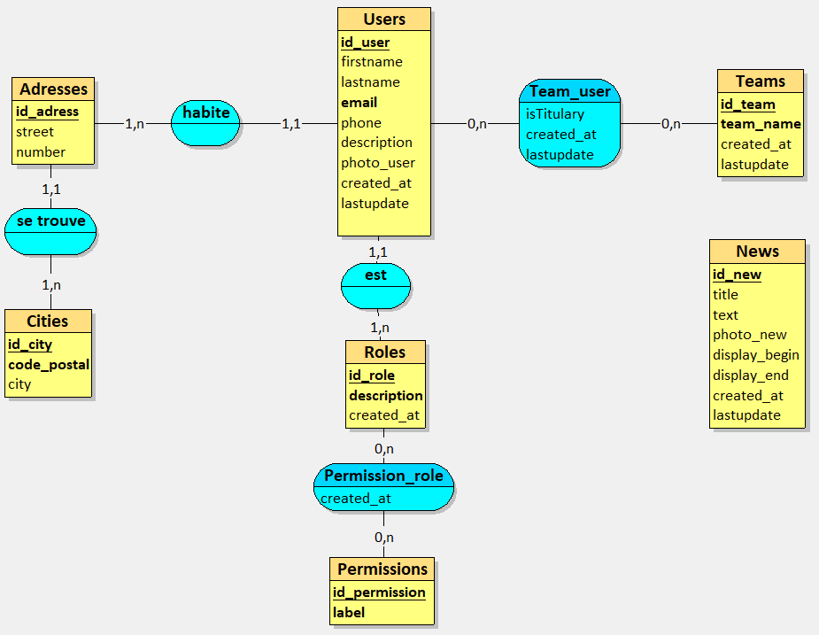

## Modèle relationnel des données

**Teams = (id_team *INT***, **team_name *VARCHAR(100)***, created_at ***DATETIME***, lastupdate *DATETIME***);**

**News = (id_new *INT***, title ***VARCHAR(50)***, text *VARCHAR(50)*, photo_new *LONGBINARY*, display_begin ***DATETIME***, display_end ***DATETIME***, created_at ***DATETIME***, lastupdate *DATETIME***);**

**Cities = (id_city *INT***, **code_postal *INT***, city ***VARCHAR(100)*);**

**Roles = (id_role *INT***, **description *VARCHAR(50)***, created_at ***DATETIME*);**

**Permissions = (id_permission *INT***, **label *VARCHAR(50)*);**

**Adresses = (id_adress *VARCHAR(255)***, street ***VARCHAR(255)***, number ***VARCHAR(10)****, #id_city***);**

**Users = (id_user *INT***, firstname ***VARCHAR(100)***, lastname ***VARCHAR(50)***, **email *VARCHAR(255)***, phone *VARCHAR(12)*, description *TEXT*, photo_user *LONGBINARY*, created_at ***DATETIME***, lastupdate *DATETIME, #id_role, #id_adress***);**

**Team_user = (*#id_user, #id_team***, isTitulary ***LOGICAL***, created_at ***DATETIME***, lastupdate ***DATETIME*);**

**Permission_role = (*#id_role, #id_permission***, created_at ***DATETIME*);**

Le framework JPA n’est pas optimisé pour gérer les clés primaires composées de plusieurs clés étrangères. J’ai opté pour une clé primaire dans les tables de jointures avec les clés étrangères en champs. Je fais donc la contrainte d’unicité des champs des clés étrangères au niveau programmation et via un trigger au niveau de la base de données.

## Modèle Logique des Données (MLD)

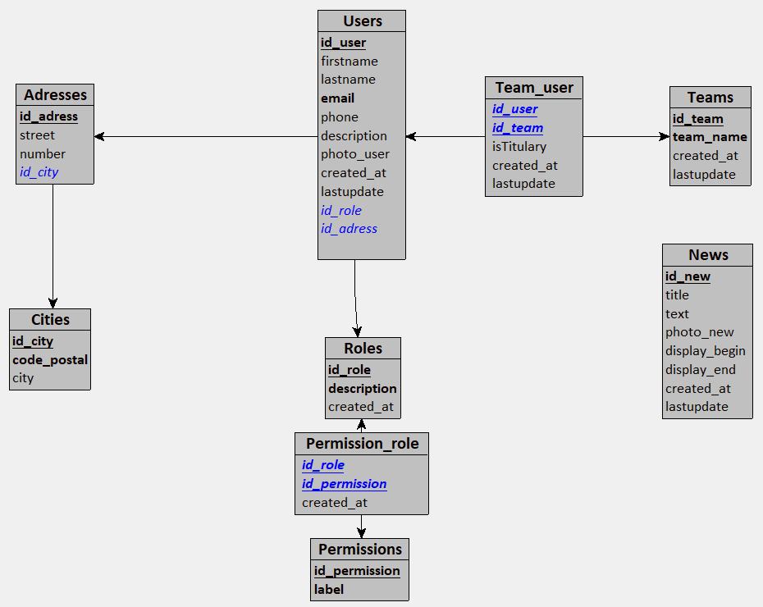

## Diagrammes de classe

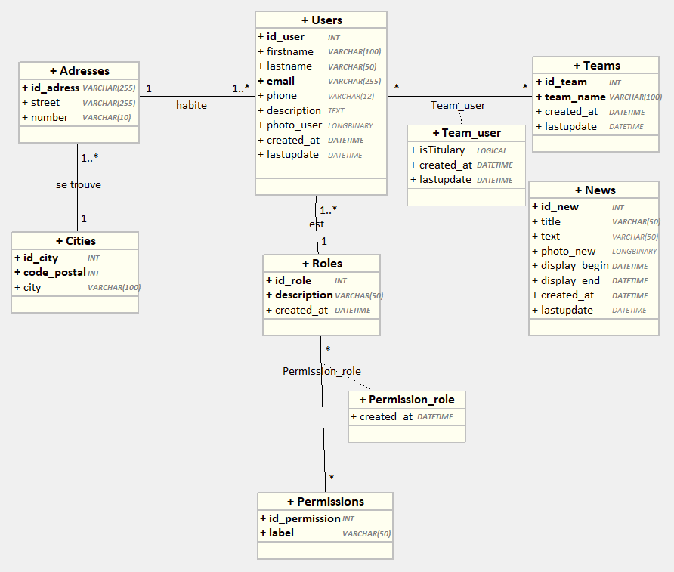

## Dictionnaire des données

## Diagrammes d’activité

## Diagrammes de séquence

Tous les diagrammes de séquences sont réalisés avec sur <https://www.websequencediagrams.com>

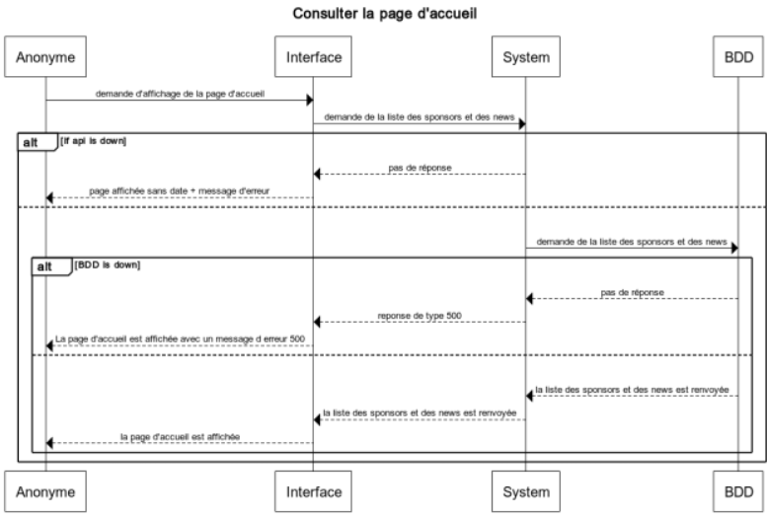

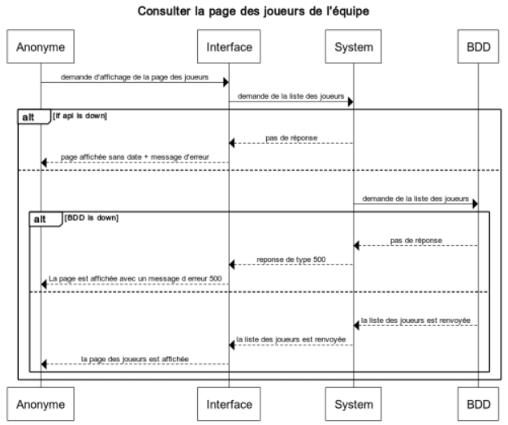

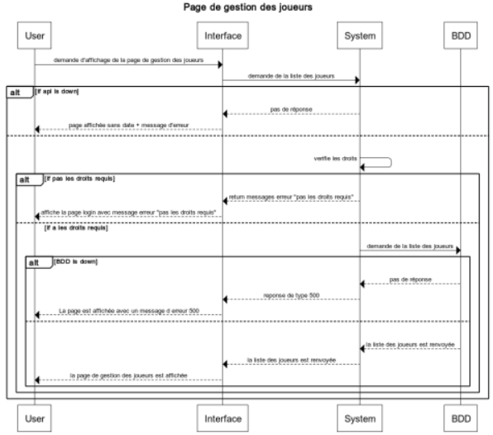

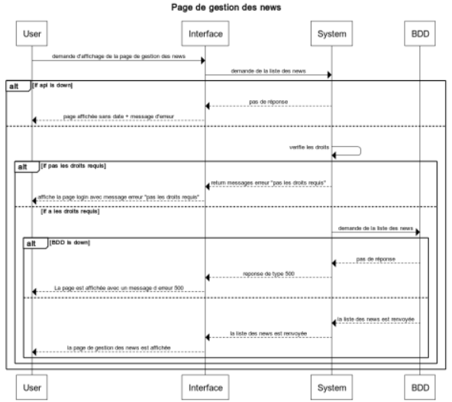

## Choix des outils

### Choix de la méthode de conception

J’ai choisi le modèle à quatre phases appelé “Modèle Rational Unified Process ”, car ce modèle est le plus efficace à l’élaboration de ce projet.

Pourquoi la méthode RUP ?

Cette méthode permet de répondre rapidement aux besoins du client, dans les délais impartis, tout en respectant les budgets. En effet, elle canalise et modélise toutes les étapes du développement d’un logiciel. Elle en ordonne aussi très clairement les différents jalons.

Les avantages de cette méthode sont qu’elle permet de s’assurer de toujours répondre aux besoins des clients en temps et en heure.

Ensuite, les modifications qui interviennent au cours du projet peuvent être prises en charge et intégrées directement.

Chaque intégration se fait petit à petit, au fur et à mesure du projet, et non tout à la fin quand les risques sont plus grands. Les problèmes sont ainsi découverts en cours de projet et rectifiés.

Les contraintes sont que certaines structures peinent à utiliser la méthode RUP, la trouvant moins rapide et adaptable que les méthodes Agile ou Scrum.

Les 4 phases

● La phase création (“Inception” en anglais) vise à définir le produit et les objectifs du projet

● La phase d'élaboration vise à clarifier les exigences, à définir l'architecture du produit et à en valider la faisabilité.

● La phase de construction vise à construire et à mettre en œuvre le produit et les livrables associés.

● La phase de transition vise à livrer, diffuser ou déployer le produit de sorte qu'il soit prêt à être utilisé. Cette phase inclut la formation des utilisateurs si nécessaire.

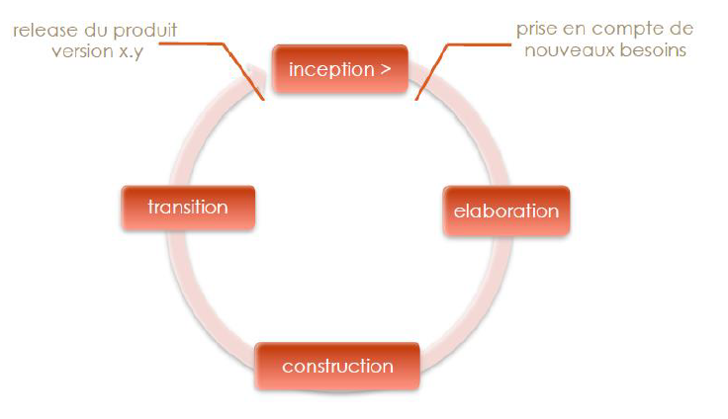

### Architecture de l’application

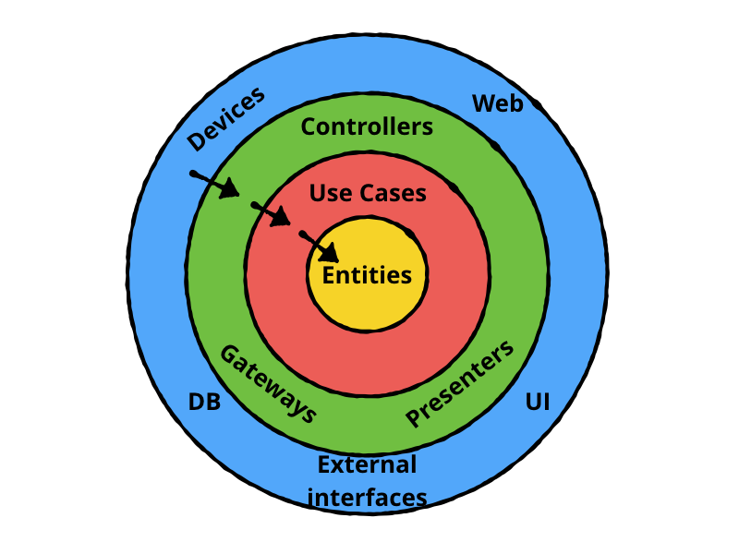

J’ai choisi de séparer l’application en différentes couches afin qu’elle soit la plus évolutive et maintenable possible.

J’ai séparé la couche front-end (couche bleue) et le back-end.

J’ai créé des contrôleurs dans le back end pour gérer les couches métiers (service).

Les couches métiers (Use Cases) font le lien entre les contrôleurs et les entités (entities/repository).

La couche « entities » fait le lien avec la masse de données.

J’ai proposé au client plusieurs architectures d’application. Deux d’entre elles étaient plus abordables :

* Architecture en microservices
* Architecture en API-REST.

Le client ne voulait pas de plusieurs hébergements. De plus, le client souhaiterait développer d’ici peu de temps une application Android basé sur ce site web. J’ai opté donc pour l’architecture en API-REST. Ce choix apporte l’avantage que, dans le futur, si l’application à besoin de migrer en microservice, dû à une surcharge de visiteur au même moment, l’architecture API-REST nous permettra de séparer les controller existants en microservice. La future application Android pourra réutiliser les Services Back-end de l’API REST.

Voici le schéma de l’architecture « API-REST » de notre application :

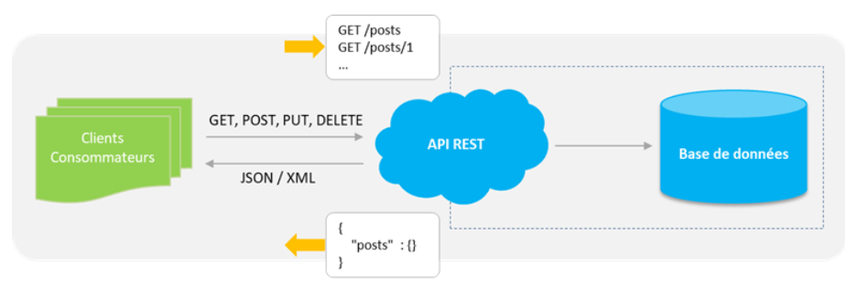

### Choix d’architecture

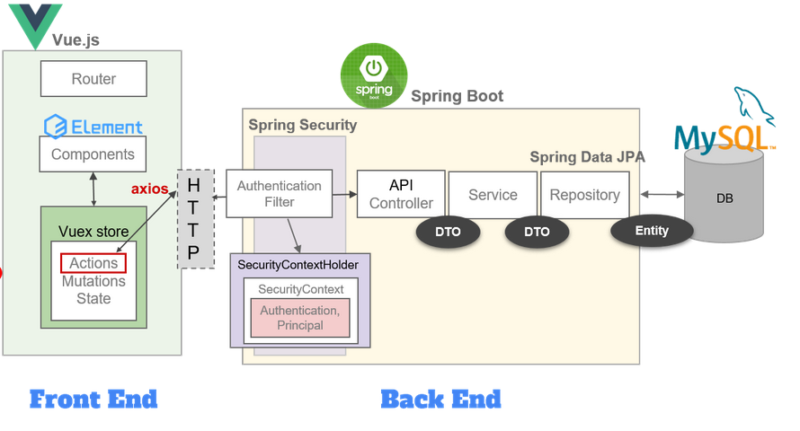

### Front-end

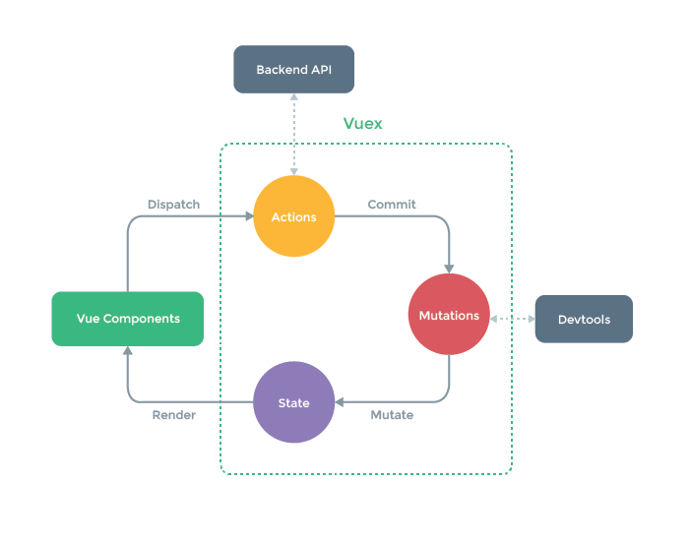

### Back-end

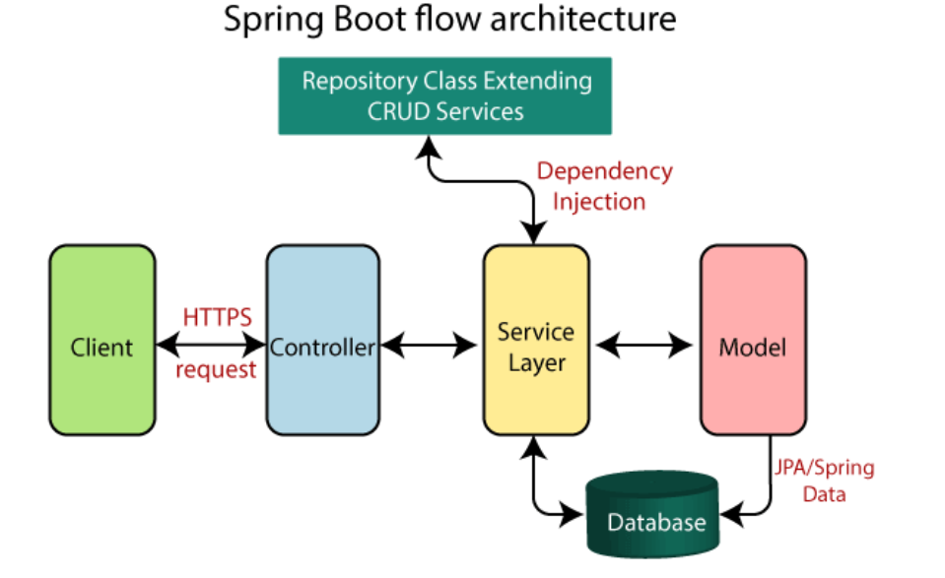

### Outils de développement

#### Back-end

* IDE : Intellij 2021.

Cet IDE est réputé pour être le plus complet et le plus intuitif. De plus, je l’utilise dans le cadre de mon travail actuel.

* Langage : JAVA 8, Spring-boot, JPA.

Ce langage est celui utilisé dans mon travail actuel. C’est aussi le langage que j’ai appris le plus en profondeur lors de mon bachelier

* JWT est utilisé pour la sécurité.

Cette librairie est l’outil qui se porte le mieux pour une API-Rest. Son système de jeton en JSON via l’header nous permet de communiquer entre les deux API en toute sécurité.

* Base de données : MySQL.
* Stripe pour le paiement.

Cette librairie nous permettra de programmer la partie « paiement » de l’application.

* Jupiter (Junit) pour les tests unitaires.

Cette librairie est la plus réputée du langage JAVA. Je l’utiliserai donc pour mes tests unitaires et mes tests de non-régression.

* Jmetter a été utilisé pour les Tests de performance.
* Postman.

Ce programme permet de simuler des appels http. Je l’utilise lors du développement pour tester la partie backend indépendamment de la partie frontend.

#### Front-end

* IDE : Visual Studio Code.

J’utilise cet IDE, car il est très modulable et personnalisable avec ses nombreuses extensions. De plus, c’est l’IDE utilisé tout le long de mon bachelier.

* HTML 5.

Ce langage est omniprésent pour une application web.

* CSS 3

Ce langage est indispensable pour le design d’une application web.

* Bootstrap 5. J’utilise ce framework car c’est celui que je maitrise le mieux.
* Vuejs 3 (javascript)

Ce Framework très intuitif et rapidement maitrisable est utilisé dans le cadre de mon travail.

* Jest est utilisé dans ce projet pour les tests unitaires cotés front-end.

#### Vesionning

J’ai choisi d’utiliser Github pour le versionning de mon développement. En plus, il existe un plugin « Github » dans les deux IDE que j’utilise. Cela facilitera le développement.

#### Hébergement

L’hébergement s’est fait sur Microsoft Azure car c’est le système que je maitrise le mieux grâce aux cours de Monsieur Rudy Druine. J’utilise également Microsoft Azure dans mon travail actuel. En plus, il existe un plugin « Azure » dans les deux IDE que j’utilise. Cela a facilité les déploiements de l’application.

## Conclusion

# Réalisation

## Introduction

## Date du projet

## Budget réel

## Diagramme de GANT

## L’installation et mise en service

## Les Tests

## La sécurité

### Connection

### SQL Injection

### Brute force authentication

### Attaque DDoS (Denis de Service)

## Les écrans

### Desktop

### Mobile (responsive)

## Conclusion

# Évaluation du travail

## Introduction

## Autocritique

### L’élaboration du cahier des charges

### La conduite de l’analyse

### La réalisation

## Appréciation(s) du client

## Conclusion

# CONCLUSION

# RÉFÉRENCES BIBLIOGRAPHIQUE

(attention manière d’écrire les titres différents livre vs web)

* ROCQUES, Pascal. *UML 2 par la pratique 5e édition.* Édition Eyrolles.
* KEITH Mike and SCHINCARIOL Merrick. *Pro JPA 2.* Edition Apress.
* GUPTA, Samudra. *Pro Apache Log4j.* Edition Apress.
* GUTIERREZ, Felipe. *Pro Spring Boot.* Edition Apress.
* AU-YEUNG, John. *Vuejs 3 By Example : Blueprints to learn Vue web development, full-stack development, and cross-platform development quickly.* Edition Publishing.
* <https://v3.vuejs.org/>
* [www.github.com](http://www.github.com)
* [www.openclassroom.com](http://www.openclassroom.com)
* [www.developpez.net](http://www.developpez.net)
* [www.grafikart.fr](http://www.grafikart.fr)
* <http://www.teachersdunet.com/>
* <https://docs.spring.io/spring-boot/docs/current/reference/htmlsingle/>

# LES ANNEXES

* Code au format .zip de l’application front-end en Vuejs3.
* Code au format .zip de l’application back-end en Java SpringBoot.
* Code au format .sql de la base de données MySql.
* Documentation de l’application pour le client.